Informatīvais ziņojums par veikto analīzi jaunā zāļu uzcenojuma modeļa efektivitātes novērtēšanai un priekšlikumiem ieviestā modeļa attīstībai

Informatīvā ziņojuma sagatavošanas un iesniegšanas Ministru kabinetā pamatojums: Ministru kabineta 2024. gada 16. jūlija protokols Nr.29 81.§ “6. Veselības ministrijai līdz 2026. gada 1. februārim veikt analīzi par jaunā zāļu uzcenojuma modeļa efektivitāti, sagatavot un iesniegt izskatīšanai Ministru kabinetā informatīvo ziņojumu par veiktās analīzes rezultātiem un priekšlikumiem ieviestā modeļa attīstībai, tai skaitā piedāvājot metodi indeksācijas piemērošanai”.

Kopsavilkums par jauno zāļu cenu modeli

Ar 2024. gada 16. jūlijā veiktajiem grozījumiem Ministru kabineta 2005. gada 25. oktobra noteikumos Nr. 803 “Noteikumi par zāļu cenu veidošanas principiem” (turpmāk - Noteikumi Nr. 803) no 2025. gada 1. janvāra mainīti zāļu cenu veidošanas principi: visām recepšu zālēm izstrādāts jauns uzcenojumu veidošanas modelis, nosakot vienādus fiksētus lieltirgotavu un aptieku uzcenojumus kompensējamām un nekompensējamām recepšu zālēm un samazinot zāļu gala cenu pacientiem.
Ar minētajiem grozījumiem arī noteikts, ka recepšu zāļu ražotāja cena Latvijā nedrīkst būt augstāka, salīdzinot ar Lietuvu un Igauniju.
Ar grozījumiem Noteikumos Nr.803 ieviesta maksa par farmaceita pakalpojumu, iegādājoties aptiekā recepšu zāles. Šo maksu dalīti sedz pircējs un valsts – maksu par farmaceita pakalpojumu 0,75 euro apmērā sedz zāļu pircējs, savukārt atlikušo summu, kas atkarībā no aptiekas atrašanās vietas ir 0,75 euro (pilsētās) vai 1,75 euro (mazākās apdzīvotās vietās), aptiekai sedz Nacionālais veselības dienests no valsts budžeta līdzekļiem.
Noteikumos Nr. 803 paredzēta maksas par farmaceita pakalpojumu segšana pilnībā no valsts budžeta līdzekļiem par receptēm atsevišķām pacientu grupām – bērniem līdz 18 gadu vecumam, trūcīgām personām un patvēruma meklētājiem.

Secinājumi par ieviesto zāļu cenu reformu

Izvirzītie mērķi sasniegti:
- mazinātas uzcenojuma un recepšu zāļu cenu atšķrības starp Baltijas valstīm;
- piemērots vienots cenas veidošanas mehānisms kompensējamām un nekompensējamām zālēm;
- ieviests fiksēts uzcenojums zāļu iepakojumam;
- dārgāku zāļu iegādes izmaksas samazinātas par 15-20%;
- mainīts uzcenojumu sadalījums starp lieltirgotavu un aptieku par labu aptiekai;
- ieviests farmaceitiskās aprūpes pakalpojuma maksas veidošanās princips;
- uzlabota informācijas pieejamība par zāļu izrakstīšanu un lietošanu;
- nodrošināts atbalsts vienīgajām aptiekām apdzīvotās vietās;
- kompensējamām recepšu zālēm palielināts kompensācijas apmērs no 50% uz 75%.

Rezultāti
Pašlaik Latvijas zāļu reģistrā ir 3635 recepšu zāles ar deklarētu ražotāja cenu. Salīdzinot šo zāļu deklarēto ražotāja cenu 02.02.2026. un 31.12.2024., redzams, ka 3285 zālēm jeb 90% no visām recepšu zālēm ar deklarētu ražotāja cenu maksimāli pieļaujamā aptiekas cena ir samazinājusies, 344 zālēm jeb 9,5% tā ir palielinājusies, un 6 zālēm tā ir saglabājusies nemainīga. Analizējot gan zāļu cenu datus dažādos segmentos, gan kopējās iegādes izmaksas vienam pacientam par nejauši izvēlētu zāļu “grozu”, secināts ka līdz ar piecenojumu modeļa maiņu šobrīd iedzīvotājiem personīgie izdevumi par recepšu zāļu iegādi ir mazinājušies.

Analizējot TOP 200 recepšu zāļu, galvenie rezultāti (zāles ar vislielāko pārdoto iepakojumu skaitu) cenas, konstatēts sekojošais:

- izteiktas zāļu ražotāju cenu izmaiņu tendences recepšu zālēm 2025. gadā nav konstatētas. 2025. gadā recepšu zālēm cenas ir pazeminātas lielākam skaitam zāļu, nekā tas bija 2024. gadā. Zāļu ražotāja cenu paaugstināšanas gadījumu skaita pieaugums, salīdzinot ar 2024. gadu, nav novērots;

- lielāko daļu no zālēm, kurām cena palielinājusies, veido zāles ar aptiekas cenu līdz 5 euro. Šajā aptiekas cenu grupā recepšu zāļu cena palielinājusies vidēji par 0,50 euro (bez PVN) jeb – par 21%;

- recepšu zālēm ar cenu no 5 līdz 10 euro aptiekas cenas pārsvarā ir samazinājušās. Vidējais cenas samazinājums šajā zāļu cenu kategorijā ir 0,92 euro (bez PVN) jeb 12%, bet vidējais cenas palielinājums ir 0,53 euro jeb 8%;

- recepšu zālēm ar cenu no 10 līdz 25 euro aptiekas cenas pārsvarā ir samazinājušās. Vidējais cenas samazinājums šajā zāļu cenu kategorijā ir 3,27 euro (bez PVN) jeb 21 % par iepakojumu, bet vidējais cenas palielinājums ir 1,22 euro jeb 11%.

- recepšu zālēm ar cenu virs 25 EUR aptiekas cenas ir samazinājušās, vidējais cenas samazinājums ir 12,61 euro (bez PVN) jeb 20%;

- recepšu zālēm zāļu iepakojuma vidējā aptiekas cena 2025. gadā, salīdzinot ar 2024. gadu, ir samazinājusies par 17%;

- uzcenojumu maiņas dēļ aptiekas cenas palielinājās recepšu zālēm ar cenu līdz 5,02 EUR (ar PVN). Zālēm, kuru aptiekas cena 5,03 un 5,04 EUR jauno uzcenojumu piemērošanas rezultātā cena namainījās, bet zālēm ar cenu virs 5.04 EUR jauno uzcenojumu piemērošanas rezultātā cenas samazinājās. Tādējādi recepšu zālēm ar cenu virs 5.04 EUR, cenu palielināšanās saistīta ar ražotāja deklarētās cenas palielināšanos, nevis zāļu uzcenojumu maiņu.

Analizējot TOP 200 kompensējamo zāļu, galvenie rezultāti (vērtējot pēc pārdoto iepakojujmu skaita) cenas, konstatēts sekojošais:

- kompensējamo zāļu grupā ar cenu līdz 5 euro zāļu cena ir pārsvarā palielinājusies, vidējais aptiekas cenas palielinājums ir 0,83 euro jeb 34%;

- daļai no kompensējamām zālēm cenu grupā no 5 līdz 10 euro aptiekas cena pieauga, daļai – samazinājās, un šīs izmaiņas ne visos gadījumos ir tieši saistāmas ar cenu veidošanas principu maiņu. Vienlaikus šīs izmaiņas bija salīdzinoši nelielas - vidējais aptiekas cenas pieaugums bija 0,55 euro jeb 9%, savukārt zālēm, kurām cena samazinājās, vidējais samazinājums bija 0,28 euro jeb 4%;

- kompensējamām zālēm ar cenu no 10 līdz 25 euro aptiekas cenas pārsvarā ir samazinājušās - līdz pat par 4,50 euro jeb par 28% par iepakojumu;

- kompensējamām zālēm ar cenu virs 25 euro aptiekas cena ir samazinājusies līdz pat par 13,24 euro jeb par 39% par iepakojumu;

- kompensējamo zāļu iepakojuma vidējā aptiekas cena 2025. gadā, salīdzinot ar 2024. gadu, ir samazinājusies par 5%;

- jauno uzcenojumu piemērošanas rezultātā kompensējamām zālēm, kuru cena ir līdz 7,46 euro (ar PVN), cenas atsevišķās aptiekas cenu grupās gan nemainījās, gan palielinājās, gan samazinājās, bet zālēm, kuru cena ir lielāka par 7,6 euro, aptiekas cena jauno uzcenojumu ietekmē samazinājās, līdz ar to secināms, ka kompensējamām zālēm ar aptiekas cenu virs 7,46 euro aptiekas cenas palielināšanās saistīta tikai ar ražotāja deklarētās cenas palielināšanos;
- pacientiem, kuru recepšu zāļu grozā ir 6 vai vairāk medikamenti, kopējās izmaksas par šīm recepšu zālēm, iekļaujot arī farmaceita pakalpojuma maksu, ir samazinājušās par 4-32%;

- papīra recepšu digitalizācija veicina caurskatāmu zāļu izrakstīšanas, atprečošanas un lietošanas uzraudzības procesu, palīdz atklāt nekorektus zāļu izrakstīšanas un lietošanas gadījumus;

- recepšu zāļu cenu reforma nav negatīvi ietekmējusi zāļu faktisko pieejamību aptiekās;

- palielinājušies ieņēmumi aptiekām, kuras ir individuālās aptiekas vai vienīgās aptiekas mazāk apdzīvotās vietās, veicinot pakalpojuma pieejamību iedzīvotājiem un konkurenci;

- lieltirgotavu ieņēmumi no uzcenojumiem ir samazinājušies, daļā gadījumu, piemēram, aukstuma ķēdes ietvaros izplatāmām zālēm, noteiktais lieltirgotavas uzcenojums nesedz transporta un piegādes izmaksas;

- jaunā recepšu zāļu uzcenojumu modeļa piemērošana nav ietekmējusi aptieku un aptieku filiāļu skaitu;

- jaunā recepšu zāļu uzcenojumu modeļa piemērošana nav veicinājusi bezrecepšu zāļu cenu paaugstināšanās gadījumu skaita un apmēra palielināšanos: 2025. gadā, salīdzinot ar iepriekšējiem gadiem, retāk tika paaugstinātas bezrecepšu zāļu cenas un cenu paaugstinājumi vidēji nav bijuši lielāki kā 2024. gadā;

- aptuveni 60% no aptiekās atprečotajām receptēm netiek piemērota farmaceita pakalpojuma maksa. Tas skaidrojams ar to, ka zāles bieži tiek izrakstītas trīs mēnešu patēriņam, un pacienti tās iegādājas pa daļām, savukārt farmaceita pakalpojuma maksa tiek iekasēta tikai pirmajā receptes atprečošanas reizē, tādējādi samazinās kopējais farmaceita pakalpojuma maksas apmērs, kas jāsedz pacientam;

- inflācija var ietekmēt fiksētu uzcenojumu reālo vērtību, tādēļ periodiski būtu vērtējama inflācijas ietekme uz šo uzcenojumu reālo vērtību;

- piešķirts papildus finansējums farmaceita pakalpojuma maksas segšanai personām, kuras iegādājas recepšu zāles par cenu līdz 10 euro, un personām ar I invaliditātes grupu.

Priekšlikumi jaunā zāļu cenu modeļa uzlabošanai:

- līdz 2027. gada 1. jūlijam izvērtēt nepieciešamību pārskatīt farmaceita pakalpojuma maksas piemērošanu, paredzot to katrā recepšu zāļu izsniegšanas reizē un vienlaikus samazinot farmaceita pakalpojuma maksas apmēru;

- līdz 2026. gada 30. novembrim recepšu zāļu apgādes nepārtrauktības un pieejamības ilgtermiņā nodrošināšanai pārskatīt lieltirgotavu uzcenojuma modeli, samazinot uzcenojumu lētākajām zālēm (cenu kategorijā līdz 5 euro) un palielinot uzcenojumu dārgākām zālēm (cenu kategorijā virs 100 euro);

- ik pēc 3 gadiem vai, ja patēriņa cenu indekss iepriekšējā gadā ir virs 10%, nākamajā kalendārajā gadā veikt analīzi par inflācijas ietekmi uz uzcenojumu reālo vērtību un iesniegt Ministru kabinetā informatīvo ziņojumu priekšlikumu izskatīšanai par uzcenojumu pārskatīšanu.

Ietekmes novērtējums

Tika atlasītas Top 200 recepšu zāles ar vislielāko pārdoto iepakojumu skaitu Latvijā periodā no 2024. gada septembra līdz 2025. gada augustam.

1. Recepšu zāļu cenu izmaiņu vērtējums

1.1. Top 200 recepšu zāļu ražotāja cenu izmaiņu vērtējums
Tika analizētas Top 200 recepšu zāļu deklarētās ražotāja cenas un to izmaiņas laika posmā no 01.01.2023. līdz 23.12.2025. Apmēram pusei (102) no Top 200 zālēm ražotāju deklarētās cenas ir līdz 5 euro (bez PVN), bet pārējo zāļu ražotāju deklarētās cenas ir līdz 150 euro (1. attēls).
1. attēls. Top 200 zāļu produktu skaits sadalījumā pa ražotāja cenu diapazoniem (uz 23.12.2025.)
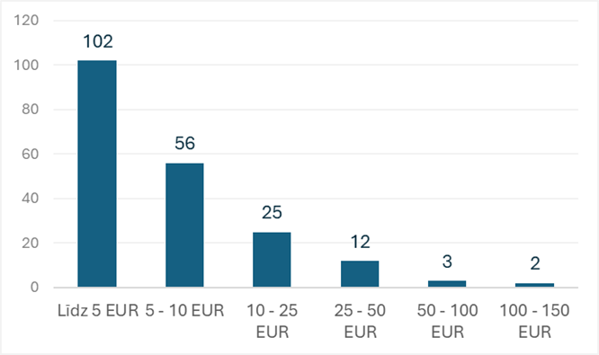
Analīzē nav ņemtas vērā uz laiku samazinātās cenas, kas 2025. gadā bija deklarētas 9 no Top 200 zālēm.
Salīdzinot zāļu ražotāja cenu izmaiņas pēdējo 3 gadu laikā, lielākajai daļai produktu ražotāja cena gada laikā nav mainīta, tomēr palielinās tādu zāļu skaits, kurām gada laikā ražotāja cena ir vismaz 1 reizi palielināta vai samazināta. 2025. gadā, neņemot vērā uz laiku samazinātās cenas, ražotāja cena paaugstināta tikai par 1 zālēm vairāk nekā 2024. gadā, savukārt ražotāja cena samazināta par 16 zālēm vairāk, salīdzinot ar 2024. gadu (2. attēls.).
2. attēls. Produktu skaits, kam gada laikā cena paaugstināta vai/un samazināta, vai nav mainīta
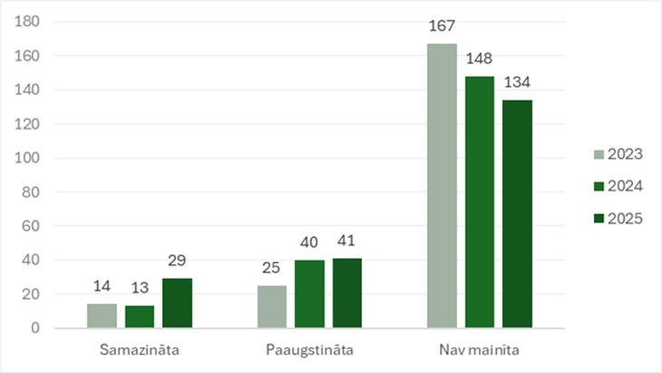
Jāņem vērā, ka vienam produktam gada laikā var būt noticis gan cenas paaugstinājums, gan samazinājums. Vērtējot ražotāja cenu izmaiņas detalizētāk pa cenu diapazoniem, redzams, ka Top 200 recepšu zālēm cenas mainītas tika zāļu cenu diapazonā līdz 50 euro (3. attēls). 2025. Gadā, salīdzinot ar 2024. gadu, zāļu cenu diapazonā līdz 5 EUR ir lielākais zāļu skaits, kam ražotāja cena samazināta, savukārt zāļu skaits, kam palielināta cena, šajā cenu diapazonā nav mainījies.(bez PVN) (3. attēls).
3. attēls. Produktu skaits, kuriem mainīta ražotāja cena, sadalījumā pa jaunāko cenu diapazoniem, laika posmā no 01.01.2023. līdz 23.12.2025.
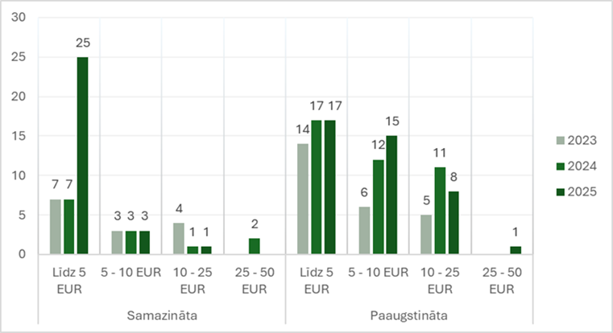
Kopumā Top 200 zāļu produktiem ražotāji 2025. gadā, salīdzinot ar iepriekšējiem gadiem, ir vairāk deklarējuši cenu samazinājumus (2. attēls). Cita starpā cenas ir samazinātas, lai izpildītu jauno prasību nepārsniegt zāļu ražotāja cenas Lietuvā un Igaunijā.
Salīdzinot ražotāja cenu izmaiņu apmēru pa gadiem cenu grupās, 2025. gadā lielākais cenu samazinājums ir bijis zāļu cenu grupā līdz 5 euro, savukārt nomināli lielākais cenu palielinājums ir bijis zālēm, kuru cena ir robežās no 25 līdz 50 eurogrupā līdz 5 euro (4. attēls).
4. Attēls. Top 200 zāļu produktu deklarēto ražotāja cenu vidējās izmaiņas (vidējās vērtības no cenu samazinājumiem un paaugstinājumiem EUR (bez PVN))
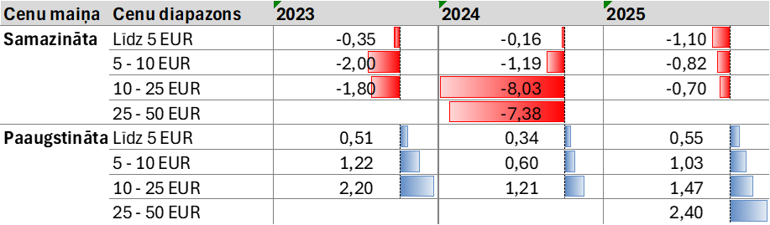

1.2. Top 200 recepšu zāļu aptiekas cenu izmaiņu vērtējums

Top 200 recepšu zāļu maksimāli pieļaujamās aptiekas cenas (bez farmaceita pakalpojuma maksas) uz 27.12.2025. lielākajai daļai zāļu salīdzinājumā ar pirmsreformas cenām samazinājās, turklāt šobrīd cenas ir samazinātas lielākam skaitam produktu nekā gada sākumā (5. attēls). Diviem no Top 200 zāļu produktiem uzcenojuma maiņa neietekmēja aptiekas cenu.
5. attēls. Top 200 zāļu produktu aptiekas cenu izmaiņas uz 01.01.2025. un šobrīd (uz 27.12.2025.), neiekļaujot farmaceita pakalpojuma maksu
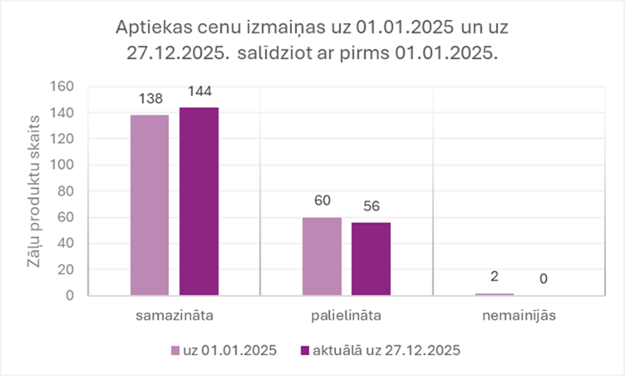

Analizējot aptiekas cenu izmaiņas pa zāļu cenu grupām, redzams, ka pārsvarā aptiekas cenas palielinājās zālēm cenu grupā līdz 5 euro (6.attēls). Tas galvenokārt skaidrojams ar jaunā maksimāli pieļaujamā uzcenojuma piemērošanu.
6. attēls. Maksimāli pieļaujamo aptiekas cenu izmaiņas pa cenu diapazoniem, salīdzinot cenas pirms 01.01.2025. ar cenām uz 27.12.2025.
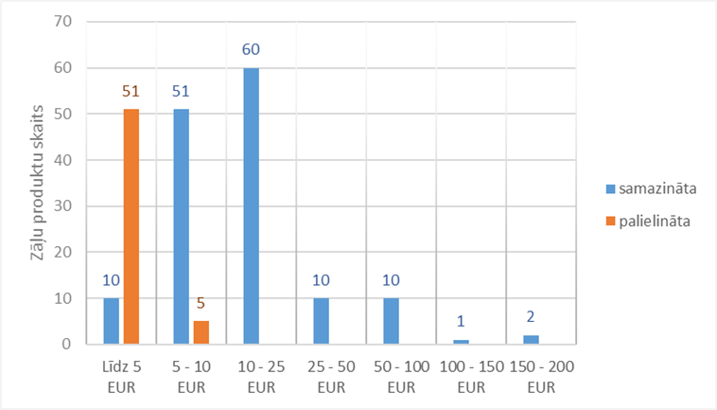
Lai gan zemākajā cenu grupā aptiekas cenu palielināšanās gadījumu skaits ir vislielākais, finansiālā izteiksmē cenas palielinājums veido vidēji 0,45 EUR un ir mazāks nekā augstāku zāļu cenu grupās.

Salīdzinot 2024. gada 12 mēnešu TOP 200 medikamentu vidējo iepakojuma aptiekas cenu ar 2025. gada 12 mēnešu vidējo iepakojuma cenu, secināms, ka kopumā 2025. gadā TOP 200 zāļu vidējā iepakojuma cena samazinājusies par 17% (7. attēls).

7. attēls. TOP 200 zāļu vidējās iepakojuma aptiekas cenas salīdzinājums
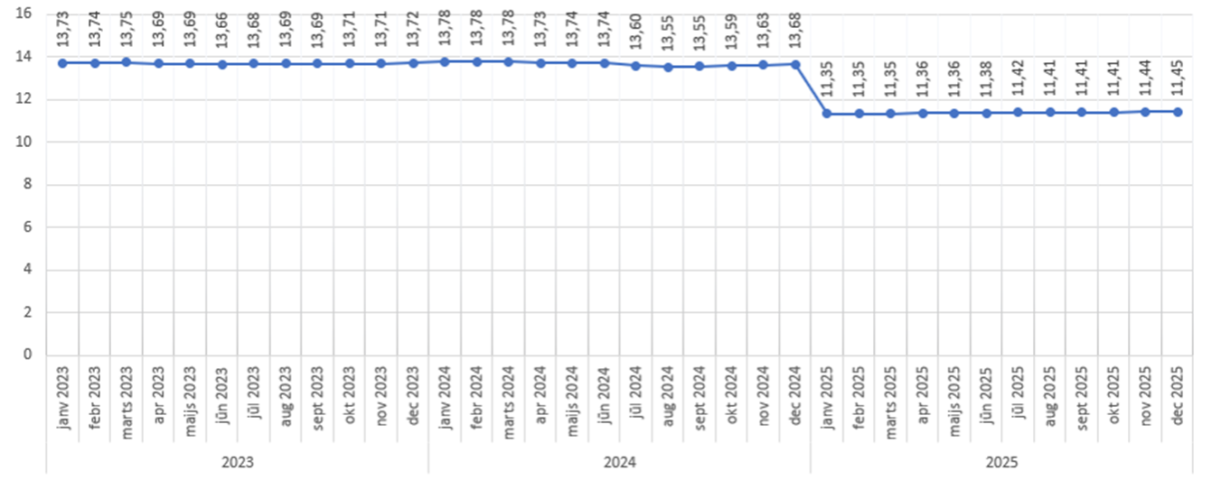
1.3. Top 200 recepšu zāļu aptiekas cenu vērtējums cenu grupās, ņemot vērā recepšu zāļu deklarētās cenas 2024. un 2025. gadā
Recepšu zāļu cenu grupā līdz 5 EUR recepšu zālēm cenas ir pārsvarā palielinājušās, vidējais cenas palielinājums ir 0,50 euro jeb 21%. Vidējais cenas samazinājums ir 0,46 euro jeb 12%. Lielākais cenas samazinājums šajā cenu grupā ir 4,29 euro, bet lielākais palielinājums - 1,33 euro.
Recepšu zāļu cenu grupā no 5 līdz 10 euro recepšu zāļu cenas ir pārsvarā samazinājušās, un vidējais cenas samazinājums ir 0,92 euro jeb 12%, savukārt vidējais cenas palielinājums ir 0,53 euro jeb 8%. Lielākais recepšu zāļu cenas samazinājums šajā cenu grupā ir 6,72 euro, bet lielākais cenas palielinājums ir 2,26 euro.
Recepšu zāļu cenu grupā no 10 līdz 25 EUR aptiekas cenas pārsvarā ir samazinājušās, un vidējais cenas samazinājums ir 3,27 euro (bez PVN) jeb 21 %, savukārt vidējais aptiekas cenas palielinājums ir 1,22 euro (bez PVN) jeb 11 % par iepakojumu. Lielākais cenas samazinājums šajā zāļu cenu grupā ir – 6,43 euro, bet lielākais cenas palielinājums - 2,80 euro.
Recepšu zāļu cenu grupā virs 25 euro recepšu zāļu cenas ir samazinājušās. Vidējais cenas samazinājums ir 12,61euro jeb 20%. Lielākais cenas samazinājums šajā zāļu cenu grupā ir 11,80 euro, bet lielākais cenas palielinājums - 2,69 euro.
Aprakstītās cenu izmaiņas ir parādītas 8. un 9. attēlā.
8. attēls. Vidējie cenu paaugstinājumi un samazinājumi (euro) četrās cenu grupās top 200 recepšu zālēm, 2024. gada vidējās maksimāli pieļaujamās aptiekas cenas salīdzinot ar 2025. gada vidējām cenām.
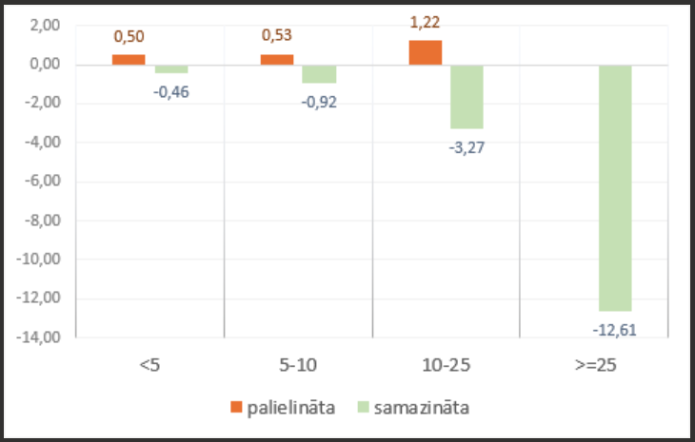
9. attēls. Vidējie cenu paaugstinājumi un samazinājumi (%) top 200 recepšu zālēm četros cenu diapazonos, salīdzinot 2024. gada vidējās maksimāli pieļaujamās aptiekas cenas ar 2025. gada vidējām cenām
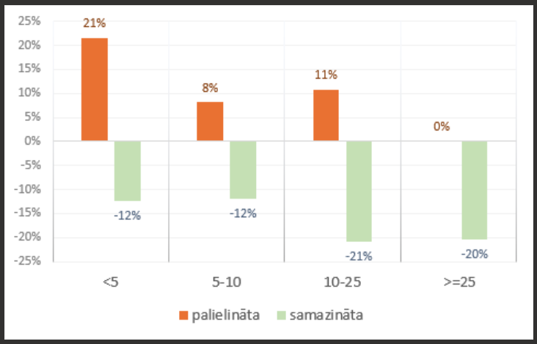

2. Kompensējamo zāļu cenu izmaiņu vērtējums

2.1. Top 200 kompensējamo zāļu aptiekas cenu izmaiņu vērtējums

Analizējot Top 200 kompensējamo zāļu aptiekas cenas pa cenu grupām, secināms, ka zāļu iegādes kompensācijas sistēmā 97% zāļu ietilpst cenu kategorijā līdz 50 euro par iepakojumu. Lielākais zāļu skaits ir cenu grupā līdz 5 euro. Salīdzinot ar 2024. gadu, 2025. gadā zāļu skaits cenu grupā līdz 5 euro samazinās, savukārt zāļu skaits cenu grupā no 5 līdz 10 euro pieaug (skatīt 10. attēlu).

10. Attēls. Top 200 kopmpensējamo zāļu sadalījums pa cenu grupām 2024.-2025. gadā (medikamentu aptiekas cenas ar PVN uz 01.01.2024. un 01.01.2025.)

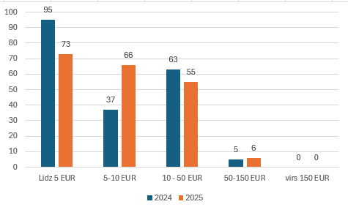

Salīdzinot Top 200 kompensējamo zāļu aptiekas cenas 2025. gadā ar cenām 2024. gadā, secināms, ka daļai zāļu ir notikusi gan cenu palielināšanās, gan samazināšanās. Analizējot pa cenu grupām, secināms, ka lielākais kompensējamo zāļu aptiekas cenu pieaugums vērojams zālēm cenu grupā līdz 5 euro, savukārt zāļu cenu grupā līdz 10 euro vērojami gan zāļu aptiekas cenu samazināšanās, gan palielināšanās gadījumi. Savukārt zāļu cenu grupās virs 10 euro Top 200 kompensējamām zālēm vērojams zāļu aptiekas cenu samazinājums (11. attēls).

11. attēls. Aptiekas cenu izmaiņas kompensējamajiem medikamentiem pa cenu diapazoniem, salīdzinot cenas pirms 01.01.2025. ar cenām uz 01.12.2025.

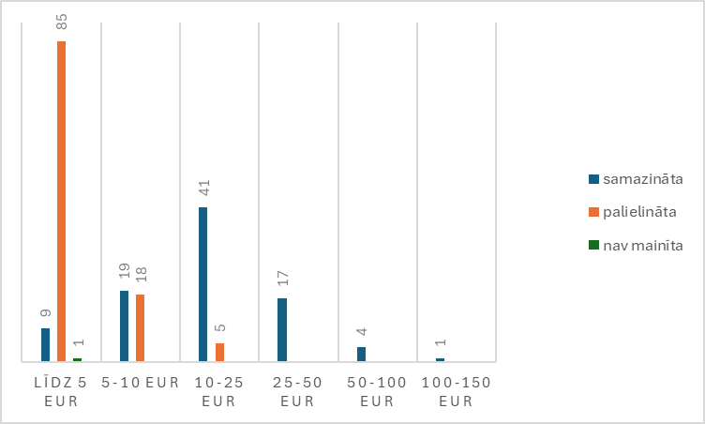

Salīdzinot Top 200 kompensējamo zāļu vidējo viena iepakojuma 2024. gada 11 mēnešos ar vidējo cenu 2025. gada 11 mēnešos, secināms, ka kopumā 2025. gadā Top 200 zāļu vidējā iepakojuma cena samazinājusies par 5% (12. attēls).

12. attēls. Top 200 kompensējamo zāļu viena iepakojuma vidējā cena (euro) 2024. gada 11 mēnešos un 2025. gada 11 mēnešos
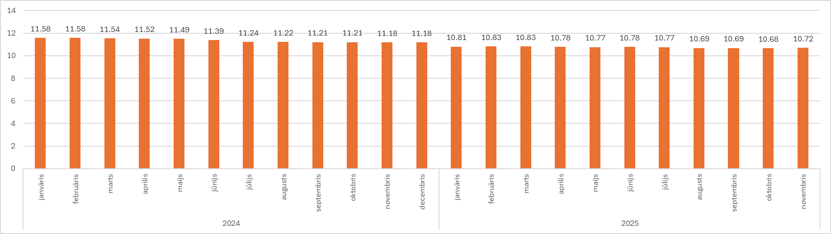

2.2. Kompensējamo zāļu aptiekas cenu vērtējums cenu grupās
Salīdzinot 2024. gada 11 mēnešu vidējās iepakojuma cenas ar 2025. gada 11 mēnešu vidējām cenām, Top 200 medikamenti tika sagrupēti četros cenu diapazonos: zāles ar cenu līdz 5 euro par iepakojumu, zāles ar cenu robežās no 5 līdz 10 euro par iepakojumu, zāles ar cenu robežās no 10 līdz 25 euro par iepakojumu un zāles ar cenu virs 25 euro par iepakojumu.
1) Kompensējamo zāļu grupā ar cenu līdz 5 euro par iepakojumu pēc jaunā zāļu uzcenojuma modeļa ieviešanas 96 % gadījumu novērojams cenu pieaugums. Vidējais cenas pieaugums bijis par 34% jeb 0,83 EUR. 3 kardioloģiskajiem medikamentiem, lai nodrošinātu lētākā (references) medikamenta statusu, cenas tika samazinātas vidēji par 5%. Cenu pieaugums ir saistīts ne tikai ar jaunā piecenojuma modeļa ieviešanu, bet arī ar zāļu ražošanas izmaksu pieaugumu (13. attēls).

13. attēls. Zāļu cenu izmaiņas kompensējamām zālēm cenu kategorijā līdz 5 euro par iepakojumu
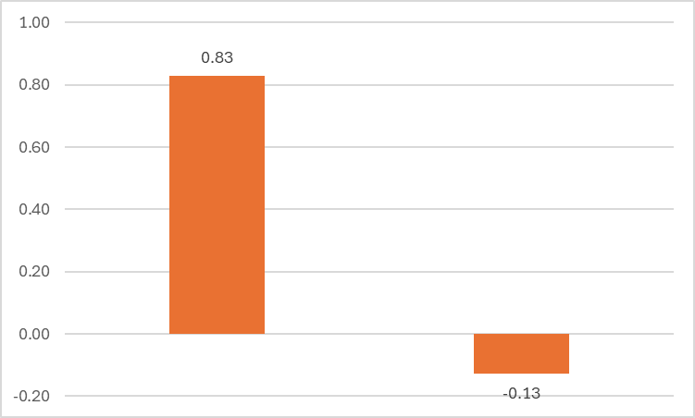

2) Kompensējamo zāļu grupā ar cenu robežās no 5 euro līdz 10 euro konstatēts gan cenu samazinājums līdz pat par 1,07 euro par iepakojumu, kas procentuāli ir līdz pat par 21%, gan cenas palielinājums līdz pat par 2,98 euro par iepakojumu, kas procentuāli ir līdz pat par 59%. Salīdzinot vidējās cenas par vienu iepakojumu 2024. gada 11 mēnešos ar cenām 2025. gada 11 mēnešos, redzams, ka cenas samazinājušās vidēji par 0,28 euro jeb 4% un palielinājušās vidēji par 0,55 euro jeb 9% (14. attēls).

14. attēls. Zāļu cenu izmaiņas kompensējamām zālēm cenu kategorijā no 5 līdz 10 euro par iepakojumu

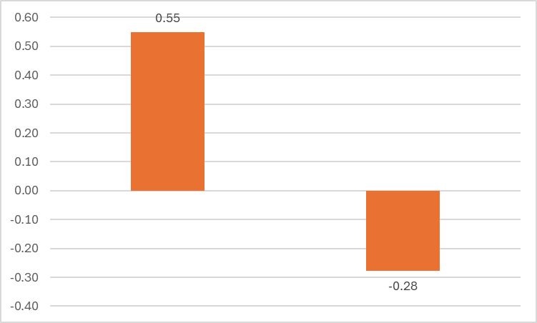

3) Kompensējamo zāļu grupā ar cenu robežās no 10 līdz 25 euro novērojams būtisks cenu samazinājums – līdz pat par 4,50 EUR par iepakojumu jeb 28%. Vidējais cenas samazinājums bijis 10% jeb 1,38 euro par iepakojumu. Neskatoties uz cenu kopējo samazinājumu saistībā ar jauno piecenojuma modeli, maiņas rezuu 2 kardioloģiskajiem medikamentiem šajā cenu grupā ir notikusi cenas palielināšana vidēji par 3% jeb 0,58 euro (15. attēls).

15. attēls. Zāļu cenu izmaiņas kompensējamām zālēm cenu kategorijā no 5 līdz 10 euro par iepakojumu

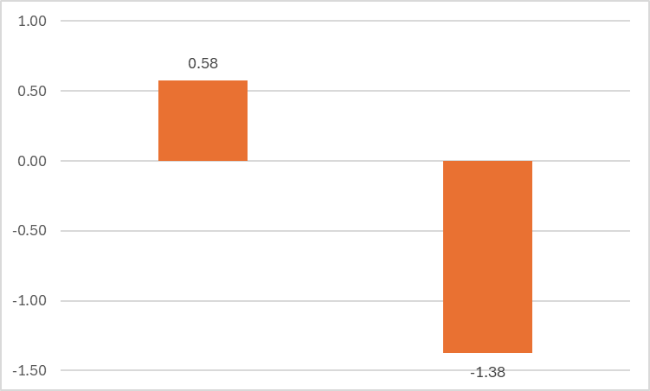

4) Kompensējamo zāļu grupā ar cenu virs 25 euro par vienu iepakojumu novērojams būtisks cenu samazinājums līdz pat par 13,24 euro par iepakojumu jeb 39%. Vidējais cenu samazinājums šajā grupā ir 14% jeb 6,27 euro par iepakojumu (16. attēls).

16. attēls. Zāļu cenu izmaiņas kompensējamām zālēm cenu kategorijā virs 25 euro par iepakojumu

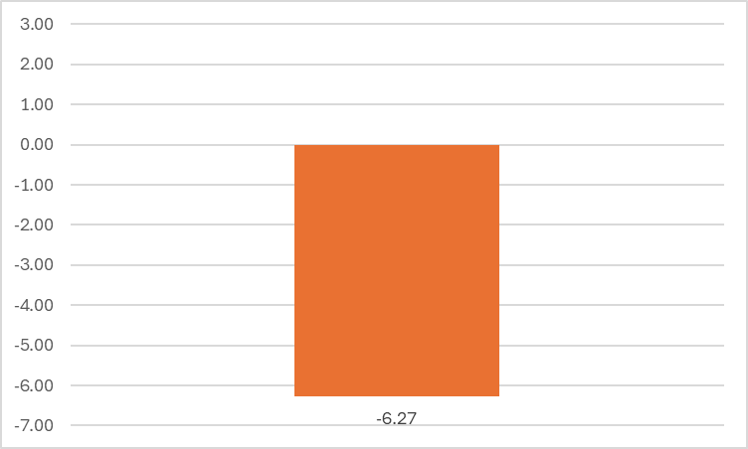
3. Medikamentu groza izmaksu samazinājums pacientam ar vidējo recepšu skaitu un biežākajām lietotajām zāļu kombinācijām

Medikamentu groza analīzei izmantots mediānais recepšu skaits uz pacientu 2025.gada 10 mēnešos. Kā piemēri analizēti nejauši izvēlēti pacienti, kuriem receptē norādīta pamatdiagnoze kardioloģijā, endokrinoloģijā (cukura diabēts) vai elpošanas sistēmas slimībās. Mediānais recepšu skaits katram pacientam ir 6 receptes.
Nejauši izvēlētam pacientam ar cukura diabētu, kuram receptēs izrakstīti tikai kompensējamie medikamenti, medikamentu mediānā faktiskā groza izmaksas, ko pacients sedz no saviem personīgajiem līdzekļiem, 2025.gada 10 mēnešos ir par 4% mazākas, salīdzinot ar 2024.gada 10 mēnešiem (17. attēls).

17. attēls. Endokrinoloģiskā pacienta Nr. 1 medikamentu groza izmaksas pacientam ar mediāno recepšu skaitu, euro
Maksājuma pozīcijas | Iepakojumu skaits | 2024 | 2025 | Ir/nav KZS
Sitagliptin Teva 100mg N28 | 3 | 9.63 | 8.75 | KZS un 100% kompensācija
Nebilet Plus 5 mg/12,5 mg Nr8 | 3 | 9.04 | 8.74 | KZS un 75% kompensācija (nav R)
Atorvastatin Teva 40mg N90 | 1 | 7.24 | 7.19 | KZS un 75% kompensācija (nav R)
Metformin Zentiva 1000 mg N120 | 1.5 | 3.75 | 4.57 | KZS un 100% kompensācija
Rybelsus 3 mg N30 | 1 | 126.39 | 89.77 | KZS un 100% kompensācija
Rybelsus 7 mg N30 | 2 | 126.39 | 93.09 | KZS un 100% kompensācija
Pacienta maksa par recepti | 4 | 0.71
Farmaceita pakalpojums | 6 |  | 0.75
 | Kopā | 22.19 | 21.3
Savukārt pacientam ar citu endokrinoloģisku saslimšanu, kuram izrakstīti gan nekompensējamie, gan kompensējamie medikamenti (3 īpašās un 3 parastās receptes), medikamentu mediānā faktiskā groza izmaksas, ko pacients sedz no personīgajiem līdzekļiem, 2025.gada 10 mēnešos ir par 12% mazākas, salīdzinot ar 2024.gada 10 mēnešiem (18. attēls).
18. attēls. Endokrinoloģiskā pacienta Nr.2 medikamentu groza izmaksas pacientam ar mediāno recepšu skaitu, euroMaksājuma pozīcijas | Iepakojumu skaits | 2024 | 2025 | Ir/nav KZS
Glucophage XR 500mg N30 | 2 | 4.50 | 3.82 | Parastā recepte
Euthyrox 100mcg N50 | 6 | 1.64 | 2.26 | KZS un 75% kompensācija (nav R)
Vigantol Oel 0,5 mg/ml 10 ml | 1 | 5.22 | 5.15 | Parastā recepte
Glucophage XR 1000 mg N60 | 2 | 16.35 | 9.76 | Parastā recepte
Pacienta maksa par recepti |  | 0.71 |  | netiek piemērota
Farmaceita pakalpojums | 6 |  | 0.75
 | Kopā: | 46.92 | 41.24

Pacientam ar kardioloģisku saslimšanu, kuram izrakstīti gan kompensējamie medikamenti, gan nekompensējamie medikamenti, medikamentu mediānā faktiskā groza izmaksas, ko pacients sedz no personīgajiem līdzekļiem, 2025.gada 10 mēnešos ir par 32% mazākas, salīdzinot ar 2024.gada 10 mēnešiem (19. attēls).
19. attēls. Kardioloģiskā pacienta medikamentu groza izmaksas pacientam ar mediāno recepšu skaitu, euro
Maksājuma pozīcijas | Iepakojumu skaits | 2024 | 2025 | Ir/Nav KZS
Doxy-M-ratiopharm 100 mg N10 | 3 | 3.84 | 4.51 | Parastā recepte
Rosulip 10mg/10mg N30 | 3 | 10.45 | 9.88 | Parastā recepte
Triplixam 5mg/1,25mg/5mg N90 | 3 | 10.72 | 10.1 | KZS un 75% kompensācija (nav R)
Rosulip 10mg/10mg N90 | 1 | 31.35 | 27.89 | Parastā recepte
Pacienta maksa par recepti |  | 0.71 |  | Netiek piemērots
Farmaceita pakalpojums | 6 |  | 0.75
 | Kopā | 82.29 | 55.92
Savukārt pacientam ar elpošanas sistēmas slimību, kuram pārsvarā izrakstīti kompensējamie medikamenti ar 100% kompensācijas apjomu, medikamentu mediānā faktiskā groza izmaksas, ko pacients sedz no personīgajiem līdzekļiem, 2025.gada 10 mēnešos ir par 5% mazākas, salīdzinot ar 2024.gada 10 mēnešiem (20. attēls).

20. attēls. Elpošanas sistēmu pacienta medikamentu groza izmaksas pacientam ar mediāno recepšu skaitu, euroMaksājuma pozīcijas | Iepakojumu skaits | 2024 | 2025 | Ir/nav KZS
Ventolin 100 mcg/devā | 1 | 2.54 | 8.09 | KZS un 100% kompensācija
Flixotide 125 mcg/devā | 2 | 10.26 | 9.72 | KZS un 100% kompensācija
Salbutamol Inteli 100 mcg/devā | 3 | 2.54 | 4.20 | KZS un 100% kompensācija
Monkasta 5mg | 3 | 4.63 | 5.26 | KZS un 100% kompensācija
Breso 50 mikrogrami/izsmidzinājumā deguna aerosols, suspensija | 1 | 10.00 | 8.40 | Parastā recepte
Flixotide 125mcg/devā | 3 | 10.26 | 9.72 | KZS un 100% kompensācija
Pacienta maksa par recepti | 5 | 0.71
Farmaceita pakalpojums | 6 |  | 0.75
 | Kopā | 13.55 | 12.90
Analizētie piemēri liecina par medikamentu groza izmaksu samazinājumu gan kompensējamajām zālēm, gan nekompensējamajām zālēm, kas nozīmē, ka pacientiem jāatvēl mazāka summa zāļu iegādes izmaksu segšanai no personīgajiem līdzekļiem, neskatoties uz iekļautu farmaceita pakalpojuma maksu.

4. Pacientu līdzmaksājumi par kompensējamām zālēm

Pacientu līdzmaksājumu apmēram par kompensējamo zāļu iegādi ik gadu ir tendence palielināties, ja vien netiek veiktas būtiskas izmaiņas normatīvajos aktos šo līdzmaksājumu samazināšanai. Primāri tas skaidrojams ar to, ka Kompensējamo zāļu sarakstā (KZS) tiek iekļautas jaunas dārgākas zāles un zālēm tiek veikts references cenas pārrēķins references zāļu cenas maiņas vai arī svītrošanas no KZS dēļ. Tomēr 2025. gadā, pateicoties jaunā piecenojumu modeļa ieviešanai, pacientu līdzmaksājumu par kompensējamo zāļu iegādi ir izdevies samazināt par 6% (21. attēls).

21. attēls. Pacientu līdzmaksājuma summa par kompensējamajām zālēm un farmaceita pakalpojumu laika posmā no 2021. līdz 2025. gadam
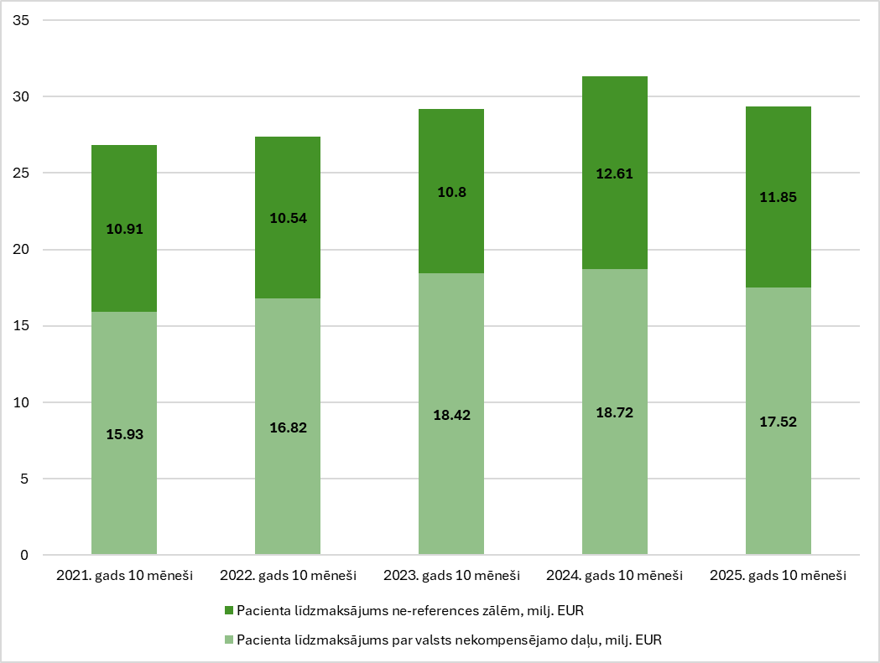

Vienlaikus, farmaceita pakalpojuma maksas apmērs, ko pacienti aptiekās ir samaksājuši par kompensējamo zāļu iegādi 2025. gada 10 mēnešos, ir 4,04 milj. euro.
Ņemot vērā farmaceita pakalpojuma maksas piemērošanu, pacientu kopējie izdevumi par kompensējamo zāļu iegādi 2025. gada 10 mēnešos, salīdzinot ar 2024. gada 10 mēnešiem, palielinājušies par 2,08 milj. euro jeb 7%, kas atbilst vidējam pacientu līdzmaksājuma palielinājumam kompensējamām zālēm kalendārā gada laikā, ņemot vērā iepriekšējo gadu pacientu līdzmaksājuma datus (22. attēls).

22. attēls. Pacientu izdevumi (līdzmaksājums + farmaceita pakalpojuma maksa) par kompensējamo zāļu iegādi laika posmā no 2022. līdz 2025. gadam

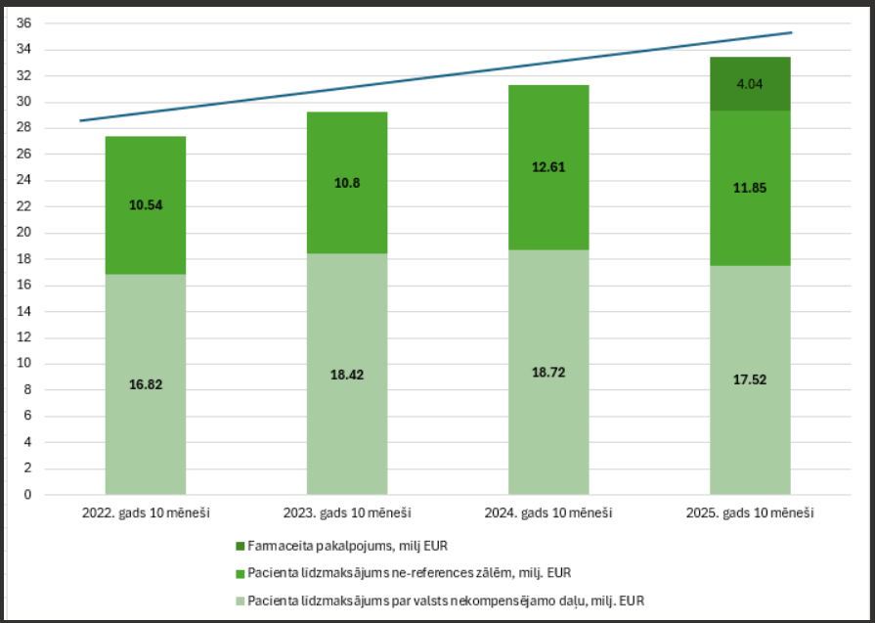

6. Recepšu digitalizācijas vērtējums

No 2025. gada 1.janvāra tika veikta visu aptiekā atprečoto papīra recepšu digitalizācija, kas veicina caurskatāmu zāļu izrakstīšanas, atprečošanas un zāļu lietošanas uzraudzības procesu, palīdz atklāt nekorektus zāļu izrakstīšanas un lietošanas gadījumus un atvieglo pārbaužu veikšanu.
Digitalizējot zāļu izrakstīšanas un atprečošanas procesu, ārsts var piekļūt vispusīgai informācijai par pacientam izrakstītajam zālēm un tādējādi balstīties uz pilnīgāku pieejamo informāciju, nekā ja receptes būtu papīra formā, par kurām informācija nav pieejama kopīgā platformā.
Digitalizācija palīdz izvērtēt recepšu izrakstīšanas pamatotību, tostarp saistībā ar arī zāļu nonākšanu nelegālajā apritē, lai nepieļautu to nonākšanu cilvēku ārstēšanai bez pamatojuma. Recepšu digitalizācijas dati sniedz būtisku pamatu šāda veida uzraudzībai, nodrošinot caurskatāmību zāļu izrakstīšanas un atprečošanas procesā.
Izvērtējot pieejamos datus, var identificēt gadījumus ar potenciāli nepamatotu medikamentu izrakstīšanu un lietošanu, kā arī situācijas, kur recepšu izrakstīšana neatbilst normatīvajam regulējumam. Tālāk sniegti daži negodprātīgas prakses piemēri, kas ilustrē recepšu digitalizācijas datu nozīmi.
- Ārsta palīgs, neinformējot ģimenes ārstu, nepamatoti izrakstījis psihotropos medikamentus sev un saviem ģimenes locekļiem.
- Ārsts, strādājot piecās dažādās ārstniecības iestādēs, izrakstījis psihotropos medikamentus savam laulātajam, kā arī lieto tos pats personīgi.
- Ģimenes ārsts divu gadu laikā pakāpeniski palielinājis pacientam izrakstīto psihotropo zāļu devu, pārsniedzot rekomendēto maksimālo devu bez ārsta speciālista saskaņojuma, kas rada pamatotas aizdomas par pacienta atkarības attīstību.
- Ārsta izrakstīto zāļu vietā pacientam ir izsniegtas citas zāles, kas nav paredzētas pacienta ārstēšanai.
- Pacientam izrakstīto zāļu daudzums ievērojami pārsniedz zāļu aprakstā norādītās devas.
Šādi gadījumi uzskatāmi demonstrē recepšu digitalizācijas nozīmi zāļu lietošanas kļūdu, sistēmisku pārkāpumu, interešu konflikta un iespējamas medikamentu atkarības risku identificēšanā.
Digitalizācija ir nozīmīga pilnvērtīgai pacienta terapijas izvērtēšanai un kvalitatīvu rekomendāciju sniegšanai, kas prasa papildu laika resursus un plašāku piekļuvi pacienta medicīniskajiem datiem.

7. Ietekme uz zāļu faktisko pieejamību

Vērtējot reģistrācijas apliecības īpašnieku (RAĪ) sniegto zāļu nepieejamības ziņojumu skaitu pēdējos 4 gados, redzams, ka 2025. gadā tas ir nedaudz lielāks kā iepriekšējos gados (23. attēls), bet nevienā no gadījumiem norādītais iemesls nav bijis zāļu uzcenojumu izmaiņas.
23. attēls. RAĪ sniegto zāļu pieejamības pārtraukumu (t.sk. pārtraukumu pagarinājumu) ziņojumu skaits un ietekmēto zāļu skaits
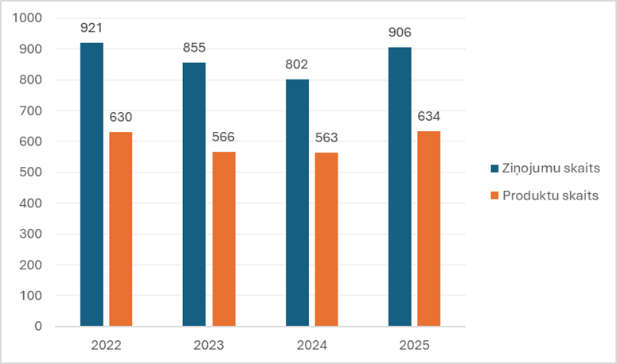

Pārsvarā ziņojumi ir bijuši par recepšu zālēm (24. attēls). Recepšu zāles veido lielāko tirgus daļu - aptuveni 2/3 (ap 62%) no kopējā zāļu tirgus, vērtējot pēc iepakojumu skaita.
24. attēls. Zāļu skaits, kam RAĪ ziņojuši par pieejamības pārtraukumiem, dalot pēc zāļu izsniegšanas kārtības
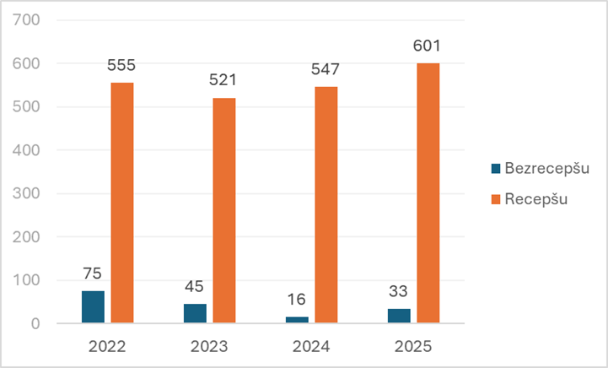
Lielākais produktu skaits, par kuriem RAĪ 2025. gadā ziņojuši par pieejamības pārtraukumiem, pieder sirds un asinsvadu slimību un nervu sistēmas slimību ārstēšanai paredzēto zāļu grupām (25. attēls). Tās ir arī zāļu grupas, kurās ir lielākais tirgū esošo zāļu skaits.
25. attēls. Zāļu skaits, par kurām RAĪ ziņojuši par pieejamības pārtraukumu, dalot pa anatomiski terapeitiski ķīmiskās klasifikācijas (ATĶ) 1. līmeņa grupām
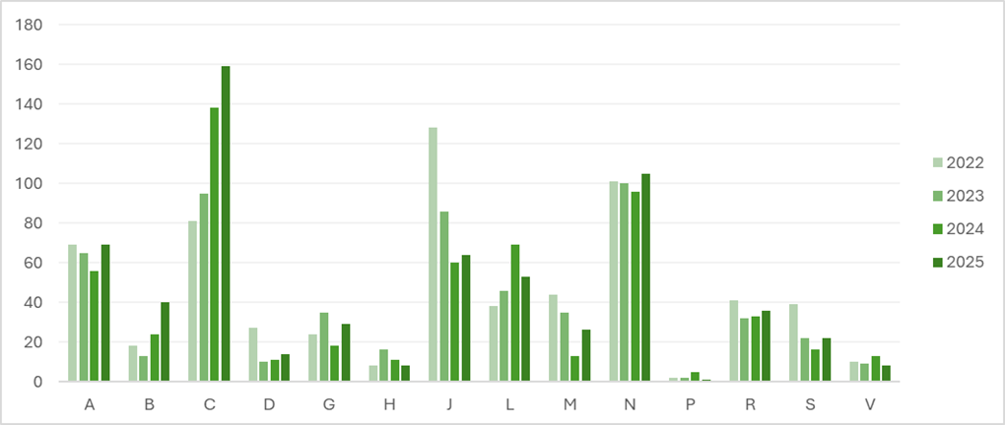

26. attēls. Zāļu iedalījums saskaņā ar ATĶ klasifikācijas 1. līmeni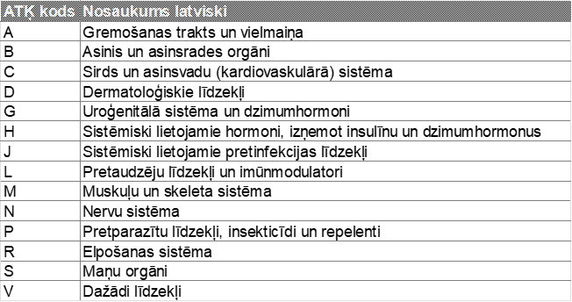
Izvērtējot no aptiekām, iedzīvotājiem un ārstniecības iestādēm saņemtos ziņojumus par zāļu nepieejamību pēdējo 3 gadu laikā, secināms, ka 2025. gadā ir pieaudzis gan pamatotu, gan nepamatotu ziņojumu skaits (27. attēls). Par nepamatotu ziņojums tiek uzskatīts gadījumā, ja zāles faktiski tomēr ir bijušas pieejamas lieltirgotavās vai aptiekās. 2025. gada sākumā saistībā ar īstenojamo zāļu uzcenojuma reformu tika saņemts liels skaits jautājumu un pieauga arī ziņošanas aktivitāte par zāļu nepieejamību, t.i., sabiedrība un nozares pārstāvji rīkojās atbilstoši tam, kādi norādījumi bija sniegti.
27. attēls. No aptiekām, iedzīvotājiem un ārstniecības iestādēm saņemto ziņojumu skaits un pamatotība
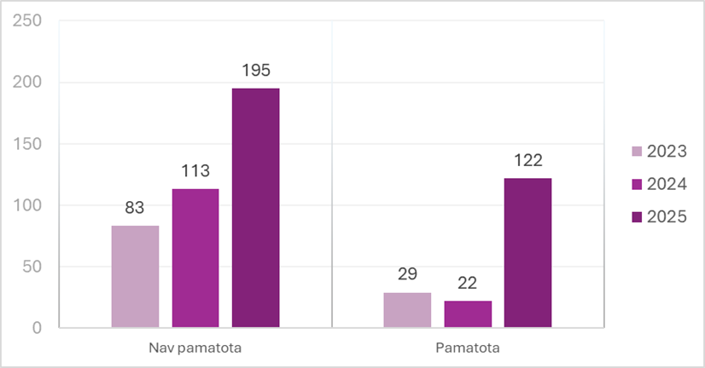
Lai uzlabotu informācijas pieejamību par zāļu faktisko pieejamību aptiekās, ir veikti grozījumi tiesību aktos, nosakot, ka no 2026. gada 1. jūlija aptieku īpašniekiem, kuriem piederošo aptieku kopējais apgrozījums pēdējo piecu gadu periodā vismaz vienā gadā pārsniedz 5% no Latvijā kopējā aptieku apgrozījuma, ir pienākums nodrošināt savā tīmekļa vietnē sabiedrībai viegli pieejamu informāciju par katrā aptiekā pieejamajām zālēm un to cenām.

8. Ietekme uz lieltirgotavu darbību
Zāļu lieltirgotavu realizētais recepšu un bezrecepšu zāļu kopējais iepakojumu skaits 2025. gadā ir līdzīgs kā iepriekšējos gados (28. attēls).
28. attēls. Zāļu lieltirgotavu realizētais zāļu iepakojumu skaits pēdējo gadu laikā un pēc cenu reformas ieviešanas (01.01.2025.)
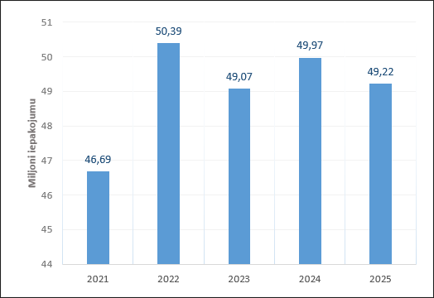

Savukārt, lieltirgotavu kopējais (recepšu un bezrecepšu) zāļu realizācijas apjoms 2025. gadā (euro), salīdzinot ar iepriekšējo gadu datiem, turpina palielināties (29. attēls).
29. attēls. Zāļu lieltirgotavu realizācijas apjoms euro (bez PVN) pēdējo gadu laikā un pēc cenu reformas ieviešanas (no 01.01.2025.)
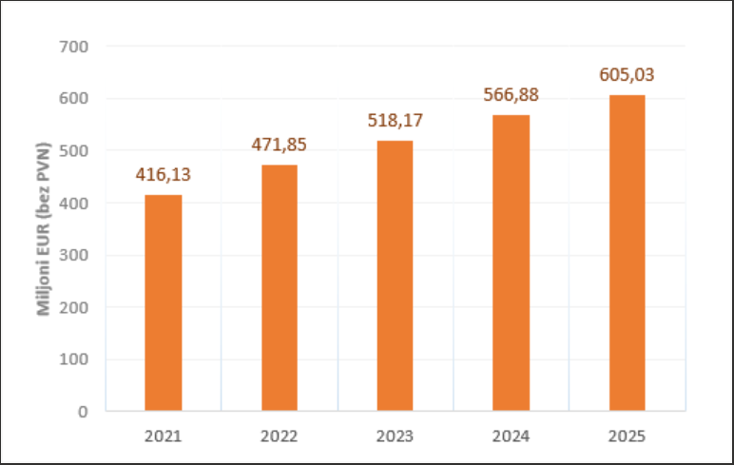

Lieltirgotavu pārdotais recepšu zāļu iepakojumu skaits 2025. gadā ir nedaudz mazāks kā 2024. gadā (30. attēls), bet recepšu zāļu realizācijas apjoms euro (bez PVN) ir lielāks nekā 2024. gadā (31. attēls), kas, domājams, skaidrojams ar to, ka 2025. gadā tirgū vairāk ir bijis lielāku zāļu iepakojumu un lielāks dārgāku zāļu īpatsvars.
30. attēls. Lieltirgotavu pārdotais recepšu zāļu iepakojumu skaits gadā
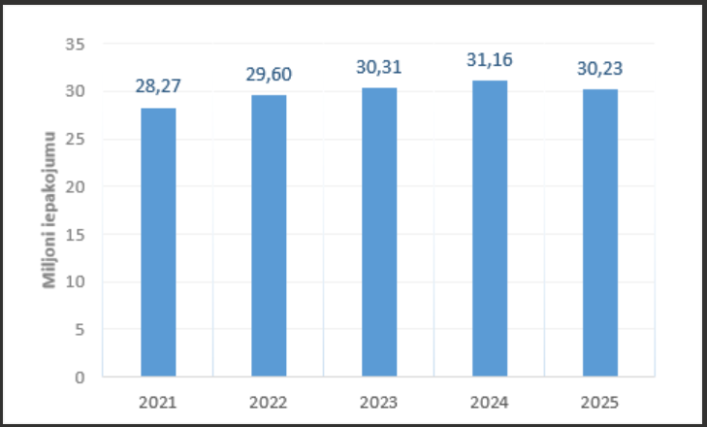

31. attēls. Zāļu lieltirgotavu recepšu zāļu realizācijas apjoms euro (bez PVN) gadā
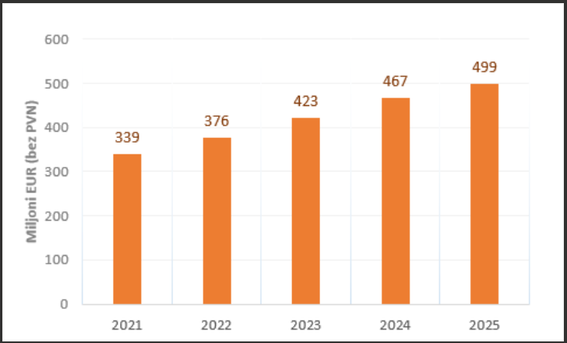
Vērtējot zāļu lieltirgotavu ieņēmumus no uzcenojumiem zālēm (kompensējamām un nekompensējamām), kuras pārdotas uz aptiekām, 2025. gadā ieņēmumi no maksimāli pieļaujamā uzcenojuma (0,5 EUR vienam zāļu iepakojumam) ir 13,32 miljoni euro (bez PVN). Iepriekš modelējot ar līdzīgu datu kopu par 2023. gadu (visiem 12 mēnešiem), ieņēmumi no aptiekām pārdoto recepšu zāļu (kompensējamo un nekompensējamo) uzcenojumiem bija ap 23,45 milj EUR (bez PVN). Saskaņā ar šo aprēķinu pēc reformas lieltirgotavu gada ieņēmumi no uzcenojumiem samazinājušies par 10,13 miljoniem euro.

Saskaņā ar zāļu lieltirgotavu sniegto informāciju daļā gadījumu, piemēram, aukstuma ķēdes ietvaros izplatāmām zālēm, noteiktais lieltirgotavas uzcenojums nesedz transporta un piegādes izmaksas, kas 2025. gadā ir palielinājušās, tādējādi apdraudot zāļu apgādes un farmaceitiskās aprūpes sistēmas ilgtermiņa stabilitāti un arī turpmākas investīcijas nozares attīstībā.

9. Ietekme uz aptieku un aptieku filiāļu skaitu

Kopējais aptieku skaits Latvijā šobrīd - 771 atvērta tipa aptieka un 64 aptiekas filiāles. Informācija par apturētajām, anulētajām aptiekām, aptieku filiālēm, kā arī no jauna atvērtajām aptiekām un aptieku filiālēm:
- 2024. un 2025.gadā anulētas 4 (četras ) aptieku licences.

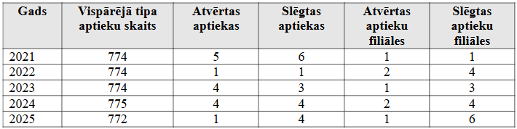

No augstāk minētajiem datiem secināms, ka jaunā zāļu uzcenojuma modeļa ieviešana nav veicinājusi aptieku un aptieku filiāļu skaita samazināšanos, kā arī līdz šim nav veicinājusi jaunu aptieku izveidi mazāk apdzīvotākās vietās, kur aptieku skaits nav pietiekams, neskatoties uz to, ka mazāk apdzīvotās vietās aptiekām tiek sniegts lielāks atbalsts no valsts puses, paredzot lielāku farmaceita pakalpojuma maksu.

10. Ietekmes uz aptieku darbību vērtējums
Kritēriji ietekmes novērtēšanai definēti, balstoties uz nozares pārstāvju viedokli un pieejamo datu izvērtējumu. Dati tiek nodrošināti no Nacionāla veselības dienesta informācijas sistēmām, kur apkopota informācija par recepšu un kompensējamo medikamentu apriti.A ptieku darbības vērtēšana tika veikta pēc šādiem kritērijiem.
- Apgrozījums pēc recepšu skaita: šis kritērijs ļauj novērtēt aptieku darbības apjomu un tā tendenci pēc reformas spēkā stāšanas, lai nodrošinātu pacientu aktivitātes monitoringu.
- Apgrozījums pēc daudzuma: šis rādītājs palīdz analizēt pārdoto zāļu daudzumu, kas var norādīt uz aptiekas pieprasījuma tendenci.
- Apgrozījums pēc summas: šis kritērijs sniedz ieskatu par kopējiem ieņēmumiem no pārdotajām zālēm, palīdzot novērtēt aptiekas finansiālo veiktspēju.
- Apgrozījums pēc farmaceita pakalpojuma: šis rādītājs atspoguļo aptieku ieņēmumus no maksas par farmaceita pakalpojumu, atprečojot recepšu zāles.
Kritēriju monitoringa kopu veido 171 aptieka vai aptieku filiāle, tai skaitā viena īpašnieka aptiekas (121) un vienīgās aptiekas vai aptieku filiāles konkrētajās apdzīvotajās vietās (50):
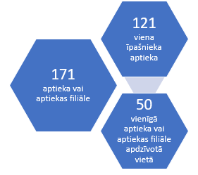
Salīdzinošā analīze veikta par 2025. gadu attiecībā pret 2024. gadu, lai izvērtētu izmaiņas pēc zāļu cenu vienošanas reformas un farmaceita pakalpojuma maksas ieviešanas. Dati aptver tikai recepšu medikamentu izsniegšanu, tādēļ nesniedz pilnīgu priekšstatu par aptiekas kopējo apgrozījumu mēneša vai gada griezumā.
Nav iespējams veikt detalizētu analīzi par konkrētas aptiekas vai filiāles recepšu medikamentu izsniegšanas apjoma izmaiņu cēloņiem – piemēram, līdzfinansējuma pieauguma vai samazinājuma faktoriem.
Datu interpretācija balstīta tikai uz NVD sniegtajiem datiem un izvirzītajiem kritērijiem, bez papildu konteksta no aptieku iekšējiem finanšu vai darbības rādītājiem.Vērtējot aptieku apgrozījumu pēc summas, salīdzināti dati par 2025. gada janvāri – novembri pret 2024. gada janvāri – novembri (32. attēls).
32. attēls. Aptieku apgrozījums pēc summas
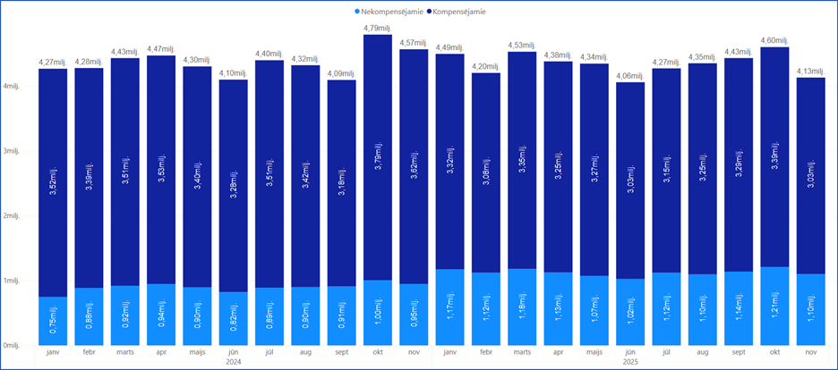
Kopējais aptieku apgrozījums pēc summas (pacientiem aptiekā izsniegto medikamentu pēc receptes summa) 2025.gada 11 mēnešos ir stabils salīdzinājumā ar 2024.gada 11 mēnešiem, savukārt:
- Kompensējamo medikamentu apgrozījums pēc summas samazinājies par 7%
- Nekompensējamo medikamentu apgrozījums pēc summas palielinājies par 25%
Datu analīze parāda, ka zāļu cenu reforma nav būtiski ietekmējusi viena īpašnieka un vienīgās aptiekas vai filiāles apdzīvotā vietā apgrozījumu no recepšu medikamentu pārdošanas. Kompensējamo medikamentu apgrozījums pēc summas ir nedaudz samazinājies, savukārt nekompensējamo medikamentu pārdošanas apgrozījums ir palielinājies vairāk, bet tas saistīts ar to, ka no 01.01.2025. ir ieviestas e-receptes kā obligāta prasība visiem recepšu medikamentiem.
Vērtējot aptieku apgrozījumu pēc recepšu skaita, salīdzināti dati par 2025. gada janvāri – novembri pret 2024. gada janvāri – novembri (33. attēls).
33. attēls. Aptieku apgrozījums pēc recepšu skaita
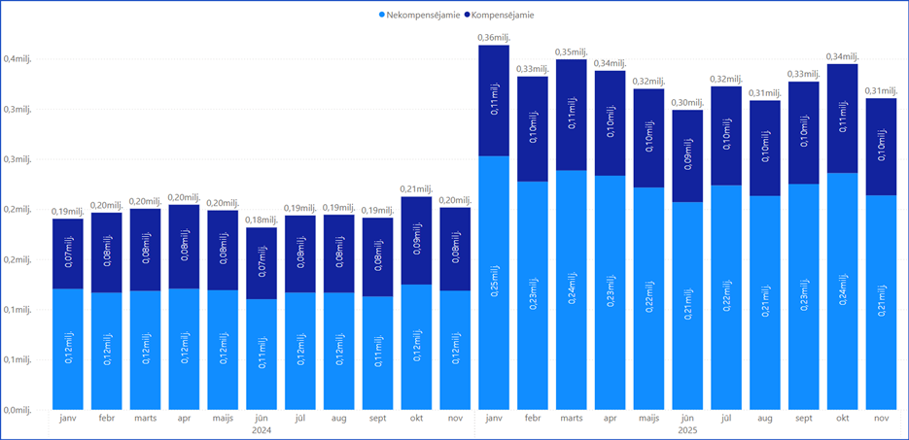
Kopējais aptieku apgrozījums pēc recepšu skaita 2025.gada 11 mēnešos ir palielinājies par 67% salīdzinājumā ar 2024.gada 11 mēnešiem, savukārt:
- kompensējamo medikamentu recepšu skaits palielinājies par 29%;
- nekompensējamo medikamentu recepšu skaits palielinājies par 92%.
Ievērojamais nekompensējamo medikamentu recepšu skaita pieaugums skaidrojams ar to, ka no 2025.gada visām medikamentu receptēm jābūt elektroniskām, līdz ar to tās iekļaujas kopējā datu kopā.
Vērtējot aptieku apgrozījumu pēc medikamentu iepakojuma skaita, salīdzināti dati par 2025.gada janvāri – novembri pret 2024.gada janvāri – novembri (34. attēls).

34. attēls. Aptieku apgrozījums pēc medikamentu iepakojumu skaita
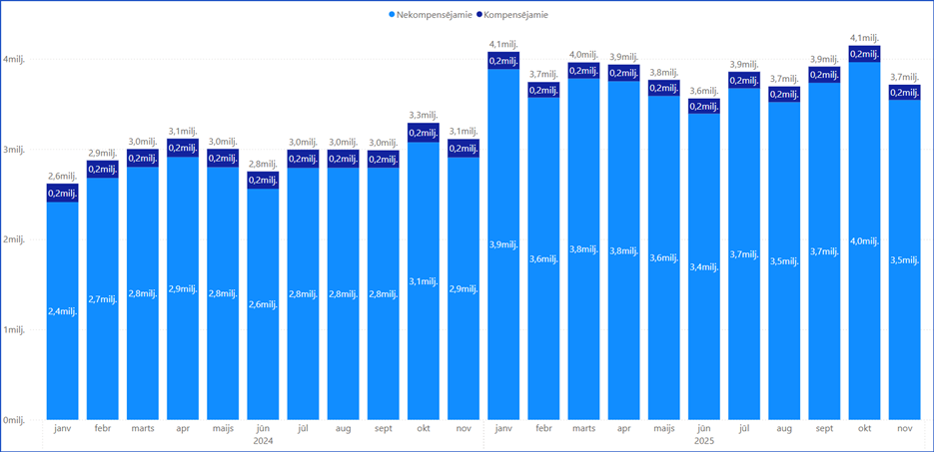
Kopējais aptieku apgrozījums pēc medikamentu iepakojuma skaita 2025.gada 11 mēnešos ir palielinājies par 29%, salīdzinot ar 2024.gada 11 mēnešiem, savukārt:
- kompensējamo medikamentu iepakojumu skaits samazinājies par 11% (zāles vairāk tiek izrakstītas 3 mēnešu patēriņam un iedzīvotāji varāk iegādājušies zāles lielākos iepakojumos, tā samazinot arī farmaceita pakalpojuma maksas apmēru par receptes apkalpošanu);
- nekompensējamo medikamentu iepakojumu skaits palielinājies par 32%.
Vērtējot aptieku apgrozījumu pēc saņemtā pacientu līdzmaksājuma, salīdzināti dati par 2025. gada janvāri–novembri pret 2024. gada janvāri – novembri (35. attēls).
35. attēls. Aptieku apgrozījums pēc saņemta pacientu līdzmaksājuma
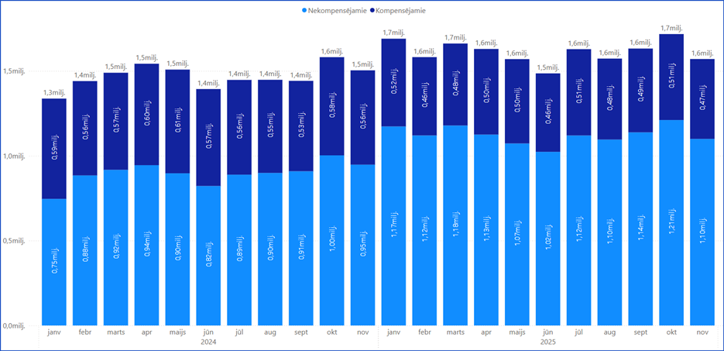
Kopējais aptieku apgrozījums pēc pacientu līdzmaksājuma 2025.gada 11 mēnešos ir palielinājies par 10% salīdzinājumā ar 2024.gada 11 mēnešiem.

Dati par farmaceita pakalpojuma maksas apgrozījumu 2025. gada janvārī-novembrī sniegti 36. tabulā.
36. tabula. Farmaceitu pakalpojuma apgrozījums par 2025.gada janvāri – novembri
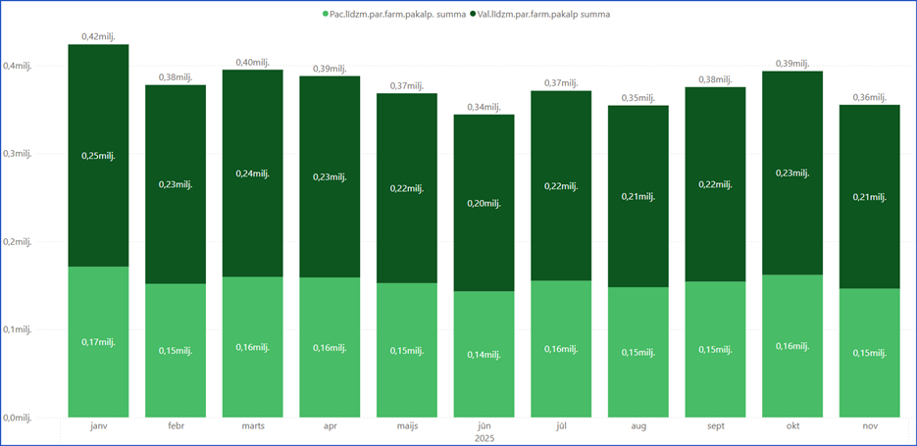

Bez iepriekš minētajiem aptiekas gūst papildu ienākumus, kas kopā 2025.gada 11 mēnešos veido 4 147 584 euro, tai skaitā pacienta maksājums 1 702 946,75 euro un NVD (valsts) maksājums 2 444 337,25 euro.
Pamatojoties uz iepriekš aprakstto datu analīzi, secināms, ka zāļu cenas veidošanas reforma palielināja viena īpašnieka un vienīgās aptiekas vai filiāles ieņēmumus un tādējādi pozitīvi ietekmēja šo aptieku un filiāļu darbību.

11. Pirmreizējās farmaceita pakalpojuma maksas ietekme uz aptieku ieņēmumiem un uz aptiekā sniegtajiem pakalpojumiem kopumā

Dati par kopējo aptiekās atprečoto recepšu skaitu un piemēroto farmaceita pakalpojuma maksu laikā no 01.01.2025. līdz 26.11.2025. sniegti 37. attēlā

37. attēls. Kopējais aptiekās atprečoto recepšu skaits un farmaceita pakalpojuma maksas piemērošana

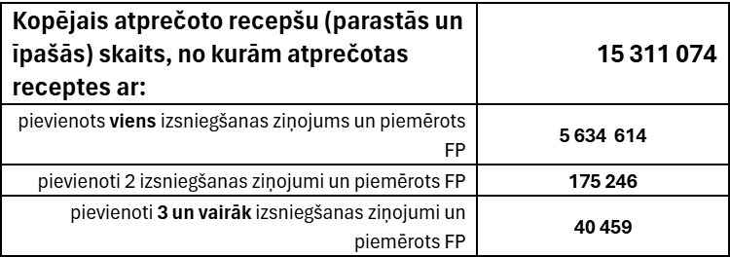

No datiem redzams, ka par 62% atprečoto recepšu maksa par farmaceita pakalpojumu nav iekasēta.

Salīdzināšanai tika veikta analīze par atprečoto recepšu skaitu un piemēroto farmaceita pakalpojuma maksu viena īpašnieka aptiekās (121) un vienīgajās aptiekās vai aptieku filiālēs konkrētajās apdzīvotajās vietās (38. attēls).

38. attēls. Kopējais aptiekās atprečoto recepšu skaits un farmaceita pakalpojuma maksas piemērošana viena īpašnieka aptiekās un vienīgajās aptiekās vai aptieku filiālēs apdzīvotā vietā

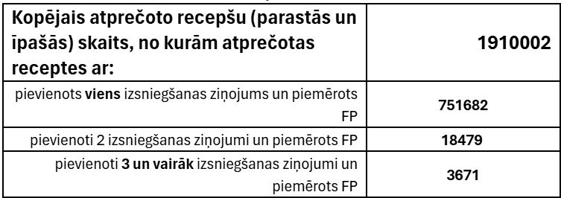

Šajās aptiekās un aptieku filiālēs farmaceita pakalpojuma maksa nav iekasēta par 60% atprečoto recepšu. Secināms, ka situācija minētajā aptieku kategorijā būtiski neatšķiras no kopējās situācijas.
Salīdzināšanai tika veikta analīze par atprečoto recepšu skaitu un piemēroto farmaceita pakalpojuma maksu stacionāro ārstniecības iestāžu aptiekās (39. attēls).

39. attēls. Kopējais aptiekās atprečoto recepšu skaits un farmaceita pakalpojuma maksas piemērošana aptiekās, kuras atrodas stacionāro ārstniecības iestāžu telpās

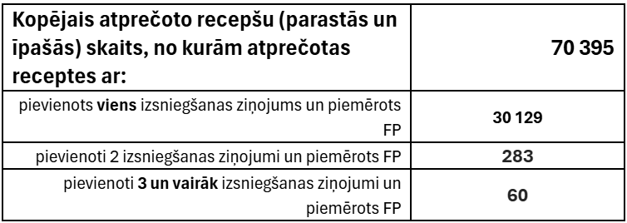
Šajās aptiekās farmaceita pakalpojuma maksa nav iekasēta par 57% atprečoto recepšu.
No datiem secināms, ka neatkarīgi no aptieku piederības un atrašanās vietas par apmēram 60% aptiekās atprečoto recepšu netiek iekasēta maksa par sniegto farmaceita pakalpojumu.

Nozares pārstāvji (Latvijas Farmaceitiskās aprūpes asociācija, Aptieku biedrība u.c.) vairākkārt ir izteikuši priekšlikumu noteikt, ka farmaceita pakalpojuma maksa par receptes apkalpošanu piemērojama nevis tikai pirmreizēji atprečojot recepti, bet par katru recepšu zāļu izsniegšanas reizi.

12. Ietekme uz centralizēto iepirkumu procedūru NVD un ārstniecības iestādēs

No 2025. gada 1. janvāra spēkā bija MK 26.10.2005. noteikumu Nr.803 "Noteikumi par zāļu cenu veidošanas principiem" 2. punkts, kas nosaka, ka "to zāļu cena, kuras iepērk saskaņā ar Publisko iepirkumu likumu, nedrīkst būt augstāka par zāļu reģistrācijas apliecības turētāja vai tā pilnvarotā pārstāvja (turpmāk – zāļu ražotājs) Zāļu valsts aģentūrā iesniegto attiecīgo zāļu realizācijas cenu Latvijā". Tomēr minētās normas piemērošana, pamatojoties uz komersantu un ārstniecības iestāžu sniegto informāciju, nebija sasniegusi mērķi samazināt zāļu cenas centralizētajos iepirkumos, bet tā vietā palielinājusi zāļu nepieejamības risku, administratīvo slogu un finansiālos izdevumus par zālēm centralizētajos iepirkumos.
Lai veicinātu konkurenci un samazinātu administratīvo slogu un samazinātu izdevumus par zālēm, kuras iepērk centralizētajos iepirkumos, ko veic ārstniecības iestādes, tika veikti grozījumi minēto noteikumu 2. punktā (apstiprināti Ministru kabinetā 09.12.2025.), nosakot, ka: "Noteikumi neattiecas uz tām zālēm, kuras iepērk saskaņā ar Publisko iepirkumu likumu, izņemot Nacionālā veselības dienesta centralizētos iepirkumus. Nacionālā veselības dienesta centralizētajos iepirkumos zāļu cena nedrīkst būt augstāka par Zāļu valsts aģentūras tīmekļvietnē norādīto maksimāli pieļaujamo zāļu cenu aptiekās (euro ar PVN)."

13. Par inflācijas ietekmi

Inflācija var ietekmēt fiksētu uzcenojumu reālo vērtību. Lai nodrošinātu stabilu zāļu pieejamību iedzīvotājiem un vienlaikus sabalansētu uzņēmumu dzīvotspēju ar valsts budžeta iespējām un iedzīvotāju finansiālajām iespējām, periodiski būtu vērtējama inflācijas ietekme uz fiksēto zāļu uzcenojumu reālo vērtību. Vērtējot patēriņa cenu indeksa dinamiku pēdējo 5 gadu laikā, inflācijas ietekmi uz uzcenojumu reālo vērtību varētu veikt ik pēc 3 gadiem vai arī, ja patēriņa cenu indekss iepriekšējā gadā ir virs 10%, sagatavojot informatīvo ziņojumu un iesniedzot valdībā lemšanai par zāļu fiksēto uzcenojumu pārskatīšanu.

Veselības ministrs | Hosams Abu Meri
Inese Kaupere 67876114
inese.kaupere@vm.gov.lv

